关于阿里云的基本配置，直接参考阿里云的使用，可以学习下。
此代码实现的是将要实现MQTT的学习操作。对于用户而言可以参考MC661系列的MQTT手册。
“Fibocom_MC66x_AT Commands User Manual_MQTT_V1.0”
上面的手册或者有更新的都可以，里面有介绍MQTT的基本操作。用户可以学习使用。
建议大家配置下APN,当然如果用户测试下来可以正常联网，那么就可以不去改动默认的APN参数。需要进行场景激活，主要是为了获取IP地址，有了IP地址之后，那么就可以进行MQTT相关的连接了。表明与运营商端连接上是不存在问题了。
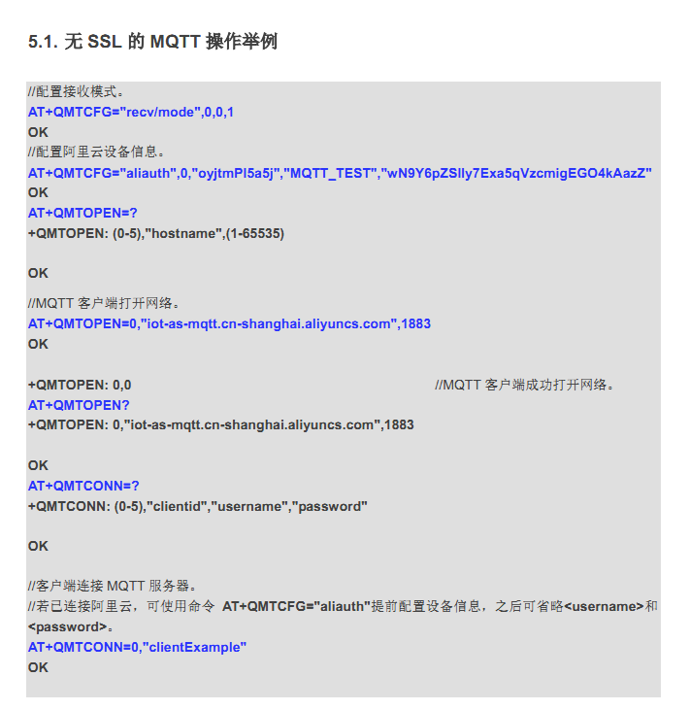
上面就是主要用到的MQTT操作方式。MQTT现在是最为热门的物联网协议，阿里云平台也是很多人在用的。阿里云重要的需要配置三元素。用户将三元素配置好即可。
在代码的EC800.c文件里面修改即可，需要改三元素和发布主题。
其他的代码上可以不改，正常情况下阿里云就可以在线了。

